Série n°3 – Base de données

Exercice 1
La première colonne du tableau ci-après représente les actions à réaliser sur une base de données. On vous demande de compléter la colonne:
- Commande SQL par la commande appropriée à l’action décrite.
- Langage SQL en mettant une croix (X) dans la correspondante.
Action à réaliser | Commande SQL | Langage SQL
Action à réaliser | Commande SQL | L.D.D | L.M.D
Supprimer une table | ………………………..
Insérer des données à une table | ………………………..
Modifier les données d’une table | ………………………..
Modifier la structure d’une table | ………………………..
Désactiver une contrainte | ………………………..
Supprimer une ligne d’une table | ………………………..
Ajouter une colonne à une table | ………………………..

Exercice 2
Pour chacune des propositions ci-dessous, compléter la colonne « Valide » par la lettre « V » si la réponse est correcte ou par la lettre « F » dans le cas contraire.
Proposition | Valide
La clé primaire dans une table doit être représentée par une seule colonne | ……….
Dans une table, une clé étrangère doit être unique | ……….
Une table peut avoir zéro, une ou plusieurs clés primaires | ……….
Une table peut contenir zéro, une ou plusieurs clés étrangères | ……….
Pour renommer une colonne dans une table, on peut utiliser la clause CHANGE | ……….
Dans une table une colonne non obligatoire doit contenir une valeur par défaut | ……….

Exercice 3
"EduNum" est une plateforme éducative offrant à ses apprenants la possibilité de suivre des cours en ligne. Chaque leçon dure deux heures et elle est diffusée soit le matin à 8h ou l’après-midi à 14h.
Cette plateforme est gérée par une base de données dont les règles de gestion sont les suivantes :
Les règles de gestion
R1 : Une leçon concerne une seule matière
R2 : Une matière peut être traitée dans plusieurs leçons
R3 : Une leçon est diffusée une seule fois à laquelle plusieurs apprenants peuvent assister
R4 : Un apprenant peut assister à plusieurs leçons
R5 : Un apprenant est affecté à un seul établissement

Ci-dessous une représentation graphique de la base de données comportant des anomalies :
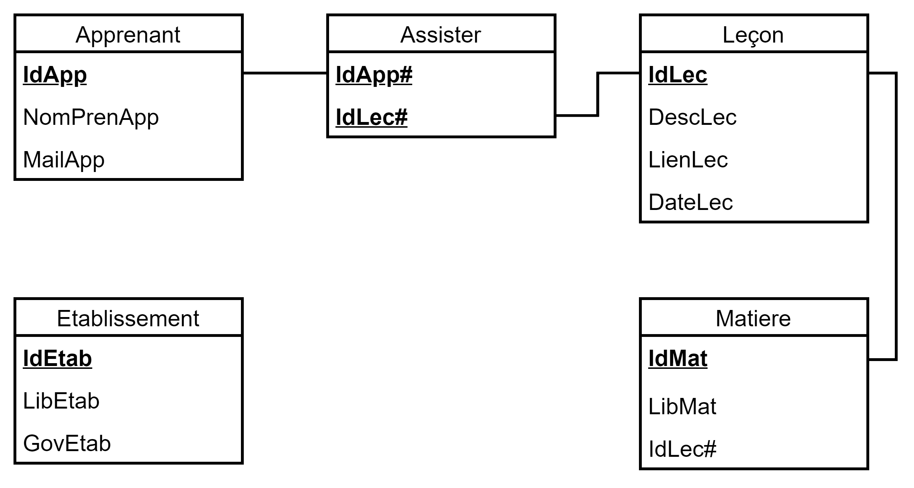
Description des colonnes des tables
Nom | Description | Type
IdEtab | Identifiant d’un établissement | Entier
LibEtab | Libellé d’un établissement | Chaîne
GovEtab | Gouvernorat d’un établissement | Chaîne
IdApp | Identifiant d’un apprenant | Entier
NomPrenApp | Nom et prénom d’un apprenant | Chaîne
MailApp | Adresse électronique d’un apprenant | Chaîne
IdLec | Identifiant d’une leçon | Entier
DescLec | Description d’une leçon | Chaîne
LienLec | Lien hypertexte d’une leçon | Chaîne
DateLec | Date et heure de début d’une leçon | Date et heure
IdMat | Identifiant d’une matière | Entier
LibMat | Libellé d’une matière | Chaîne

Partie 1
On s’intéresse, dans la première partie, aux relations entre les tables Apprenant, Assister et Leçon.
Afin de pouvoir diffuser une plusieurs fois, le concepteur propose deux nouvelles représentations graphiques, qui répondent aux nouvelles règles de gestion R6 et R7 définies dans le tableau suivant :
Les règles de gestion
R6 : Un apprenant peut assister plusieurs fois à la même leçon
R7 : Un apprenant ne peut assister qu’une seule fois à une même leçon
- Compléter le tableau ci-dessous en inscrivant dans la colonne Règle le nom de la règle de gestion (R6 ou R7) respectée par chaque représentation graphique :
N° | Représentation graphique | Règle
1 | 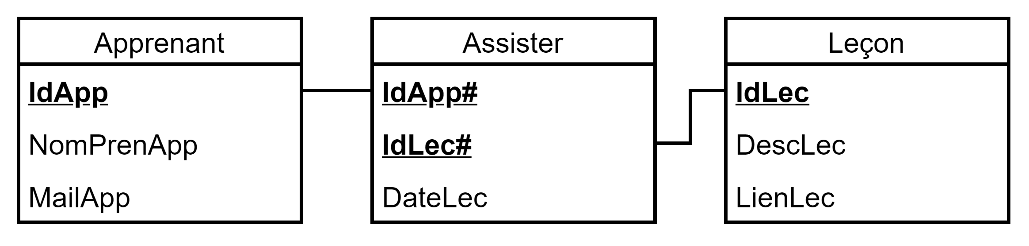 | ………
2 | 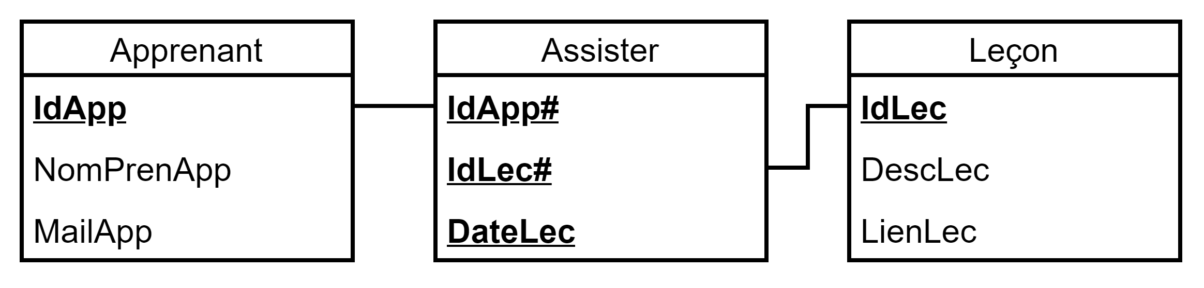 | ………

Partie 2
On s’intéresse, dans la deuxième partie, à la relation entre les tables Matiere et Leçon.
En tenant compte du changement réalisé dans la Partie 1 sur la table Leçon (migration du champ DateLec vers la table Assister), la représentation graphique des deux tables devient :
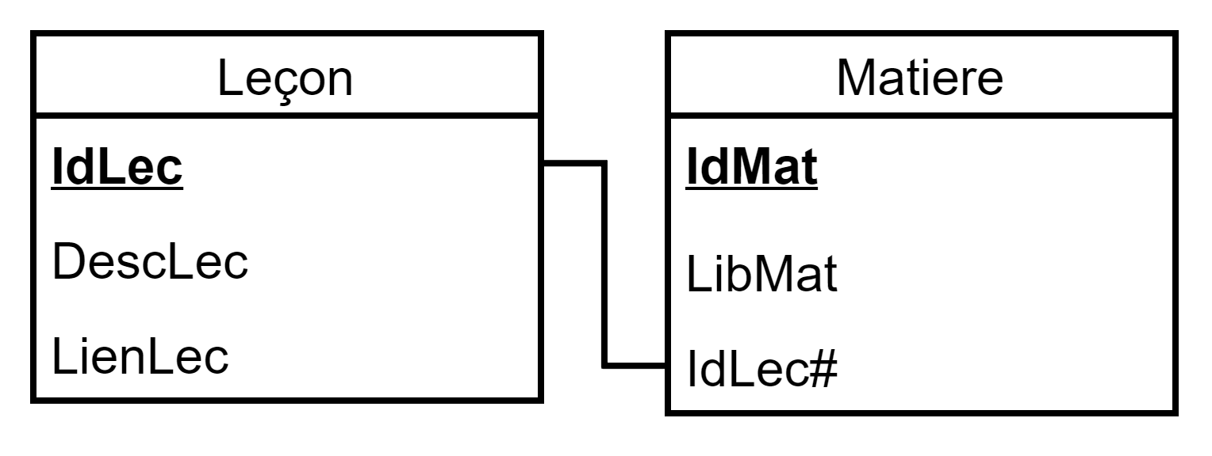
- Proposer une représentation textuelle de ces deux tables en y apportant les modifications nécessaires afin de respecter les règles R1 et R2.

Partie 3
On s’intéresse, dans cette partie, aux deux tables Apprenant et Etablissement.
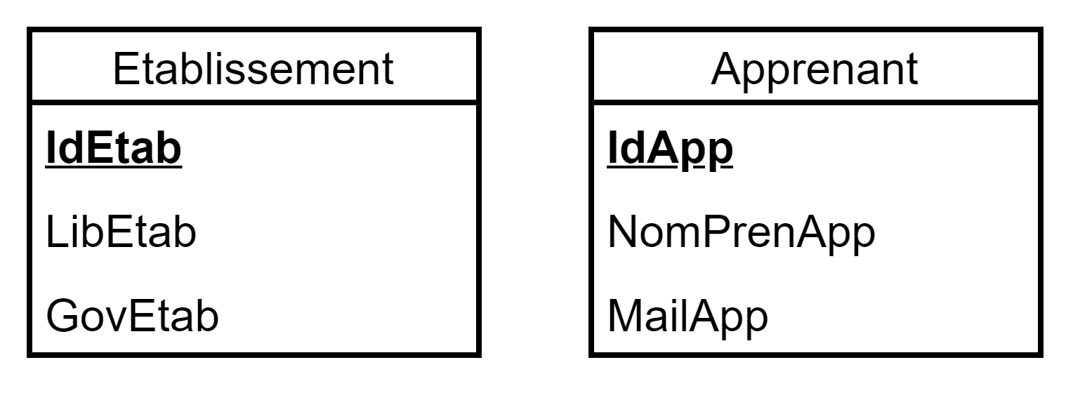
- Proposer une représentation textuelle de ces deux tables qui respecte la règle R5.

Exercice 4
Une association organise des séjours au profit de ses adhérents vers plusieurs pays du monde pendant différentes périodes de l’année. Pour ce faire elle exploite la base de données "BD_Sejours" afin de gérer différents types de séjours (Cultuel, Loisir, Aventure, etc.).
Dans ce qui suit, on propose la représentation textuelle de la base de données, ainsi que la description des colonnes des tables :
PAYS (IdPays, NomPays)
TYPESEJOURS (CodeType, LibType)
SEJOURS (NumSej, IdPays#, CodeType#, DateDebut, DateFin)
Description des colonnes des tables
Nom | Description | Type | Taille | Contrainte
IdPays | Identifiant du pays | Chaîne | 5
NomPays | Nom du pays | Chaîne | 30 | Non vide
CodeType | Code du type de séjour | Entier | 5
LibType | Libellé du type de séjour | Chaîne | 50 | Non vide
NumSej | Numéro du séjour | Entier | 4
DateDebut | Date de début du séjour | Date |  | Non vide
DateFin | Date de fin du séjour | Date |  | Non vide
NB : On suppose que les tables "PAYS" et "TYPESEJOURS" sont déjà créées et vides.

Écrire les requêtes SQL suivantes pour :
- Créer la table "SEJOURS".
- Ajouter une contrainte de domaine sur les colonnes DateDebut et DateFin de sorte que DateDebut soit inférieure à DateFin.
L’association vient de programmer un nouveau séjour en lui attribuant le numéro 125 relatif au nouveau type de séjour ayant comme code 3 et de libellé "Aventure" vers le "Kenya" dont l’identifiant est 88 pour la période du 15/12/2024 au 22/12/2024.
- Insérer les données relatives à ce séjour dans les tables correspondantes.
Le séjour n°128 ayant été programmé pour la période du 23/11/2024 au 26/11/2024 sera reporté pour la période du 02/12/2024 au 05/12/2024.
- Refléter ce changement dans la base de données.
- Annuler tous les séjours qui ont été fixés après le 15/11/2024 pour le pays ayant le code 87
- Afficher :
- La liste des séjours (NumSej et IdPays) programmés durant le mois de décembre 2024.
- La liste des pays dont le nom commence par la lettre « T ».
- La liste des séjours (NumSej, DateDebut et DateFin) pour la "Turquie". Le résultat doit être trié par ordre décroissant de la date de début.

